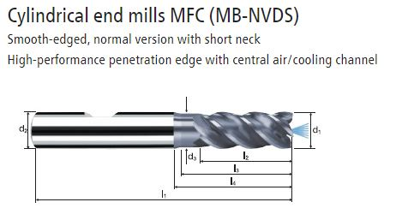
Nagyoló maró | Edzett és Lágy anyagba
P8201 – MFC Rövid P8400
P8211 – MFC Közép P8410
P8221 – MFC Hosszú P8420

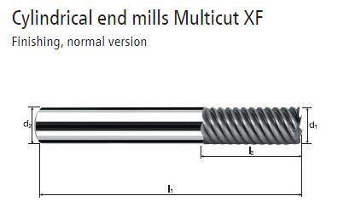
Simító maró | Edzett és Lágy anyagba
P15250 – MXF Rövid
P15251 – MXF Közepes
P15254 – MXF Hosszú

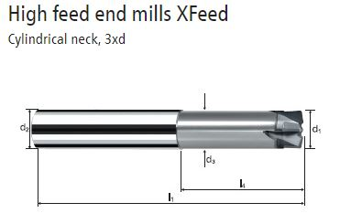
Nagyoló High Feed Cutting maró | Edzett és Lágy anyagba
X7600 – (Régi) XFeed Rövid
X7604 – (Régi) XFeed Hosszú

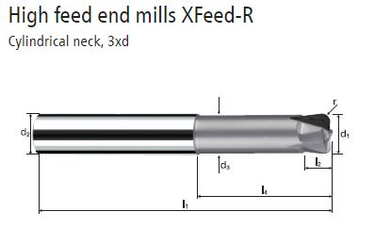
Nagyoló rádiuszos High Feed Cutting maró | Edzett és lágy anyagba
X7620 – Rádiuszos XFeed
X7624 – Rádiuszos XFeed Hosszú

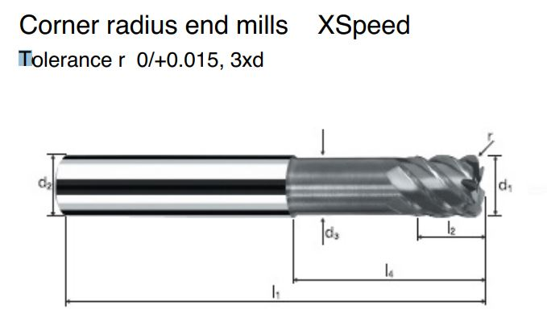
Simító maró | Edzett és lágy anyagba
X7200 – XSpeed
X7204 – Xspeed Hosszú
Verziók:
-R0,5, R1 ésR2
-Z4 és Z6

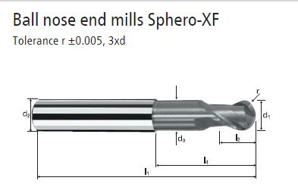
Simító maró | Edzett anyagba
X7400 – Gömbmaró
X7404 – Gömbmaró Hosszú
Ugyan úgy néz ki, mint az X7420 és az SPxxxx gömbmarók, szerszám száron a cikkszámon látható a különbség.

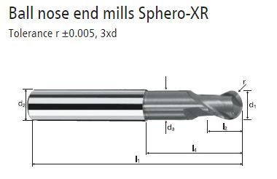
Elősimító és Nagyoló maró | Edzett anyagba
X7420 – Gömbmaró
X7424 – Gömbmaró Hosszú
Ugyan úgy néz ki, mint az X7420 és az SPxxxx gömbmarók, szerszám száron a cikkszámon látható a különbség.

Simító, Elősimító és Nagyoló maró | Lágy anyagba
SPxxxx – SP-s Gömbmaró
Ugyan úgy néz ki, mint az X7420 és az SPxxxx gömbmarók, szerszám száron a cikkszámon látható a különbség.

